МИНОБРНАУКИ РОССИИ
САНКТ-ПЕТЕРБУРГСКИЙ ГОСУДАРСТВЕННЫЙ
ЭЛЕКТРОТЕХНИЧЕСКИЙ УНИВЕРСИТЕТ
«ЛЭТИ» ИМ. В.И. УЛЬЯНОВА (ЛЕНИНА)
КАФЕДРА САПР

Практическая работа №1
по дисциплине
«Объектно-ориентированное программирование»

Студенты гр. 5352 |  | Бахарев В.Н.  Сукманюк Д.А.
Преподаватель |  | Кулагин М.В.

Санкт-Петербург
2026

- Задание
Требуется разработать консольное приложение — симулятор работы небольшой службы доставки.
Программа должна позволять:
- создавать новый заказ и добавлять в него одну или несколько позиций;
- просматривать список существующих заказов;
- выбирать для заказа способ доставки и показывать рассчитанные стоимость и срок;
- назначать курьера, если выбранный способ доставки это предусматривает;
- изменять статус заказа и отображать его текущую информацию;
- завершать работу по явной команде пользователя.
Модель предметной области должна включать заказ (номер, клиент, адрес, список позиций, стоимость, способ доставки, курьер, статус), клиента и курьера как отдельные сущности, позицию заказа, общий контракт способа доставки и не менее трёх способов доставки (стандартная, экспресс, самовывоз), каждый из которых по-своему рассчитывает стоимость и срок.
2. Спецификация программы
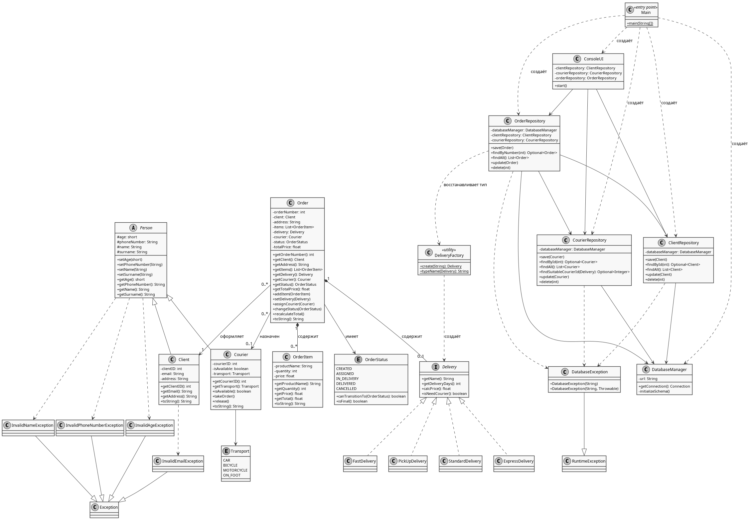
Рис. 1 — UML диаграмма классов
(представлена файлом в репозитории)
3. Описание интерфейса пользователя программы
После запуска выводится главное меню:
==================================
DELIVERY ADMIN PANEL
==================================
1. Главная панель / статистика
2. Управление заказами
3. Управление клиентами
4. Управление курьерами
0. Выход
- Главная панель — статистика по заказам (создано, назначен курьер, в доставке, доставлено, отменено), число клиентов, курьеров и свободных курьеров.
- Заказы — показать все, найти по номеру, создать, изменить статус, назначить курьера, удалить.
- Клиенты — показать, найти по ID, добавить, удалить.
- Курьеры — показать, найти по ID, добавить, изменить доступность, удалить.
При создании заказа пользователь выбирает клиента, вводит адрес, выбирает способ доставки (стандартная / экспресс / быстрая / самовывоз), добавляет товары (название, количество, цена) и при необходимости назначает свободного курьера.
Ошибочный ввод обрабатывается: нечисловые значения запрашиваются повторно, пустые поля не принимаются, некорректные возраст, телефон, email и имя отклоняются с понятным сообщением, ошибки базы данных перехватываются и выводятся пользователю.
Пример фрагмента сеанса:
Выберите раздел: 2
========== ЗАКАЗЫ ==========
3. Создать заказ
ID клиента: 1
Адрес доставки: Невский пр., 1
Выберите способ: 2
Название товара: Книга
Количество: 2
Цена за единицу: 750
Название товара:
Заказ успешно создан. Номер заказа: 1
Итоговая стоимость: 2400.0
4. Текст программы
Представлен в репозитории
5. Выводы
В ходе практической работы разработано консольное приложение — симулятор службы доставки. Реализованы сущности клиента, курьера, позиции заказа и заказа; общий интерфейс способа доставки и четыре его реализации с разными стоимостью, сроком и необходимостью курьера; допустимые переходы статусов заказа; консольное меню с обработкой ошибочного ввода.
Требования к ООП-структуре выполнены: логика не сосредоточена в main, консольный ввод и вывод отделены от бизнес-правил (ConsoleUI и доменные классы), состояние инкапсулировано, заказ построен на композиции, полиморфизм доставки реализован через интерфейс, а работа с данными вынесена в отдельный слой репозиториев.
Дополнительно реализовано хранение данных в SQLite: схема создаётся автоматически, операции с заказом и его позициями выполняются в транзакциях, внешние ключи включены.
Сборка выполняется без системы автоматизации, компилятором javac с JDBC-драйвером SQLite:
javac -encoding UTF-8 -d out -cp lib/sqlite-jdbc.jar $(find src -name '*.java')
java -cp "out:lib/sqlite-jdbc.jar" Main
Исходный код выложен на GitHub: https://github.com/SosiskaTerminator/OOP_First_lab

